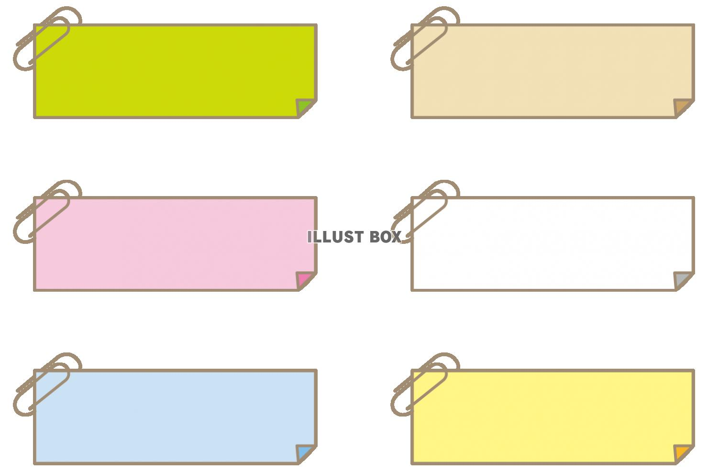

「ヒヤリハット」とは，危険な目に遭いそうになって，ヒヤリとしたり，ハットしたりすることです。

毎日の生活の中で起こっています。

**提供会員・両方会員さんへ**

**活動報告書を，毎月提出ありがとうございます。**

**Ｈ3０年度ヒヤリハットの事例報告がありました。**

**子どもは思わない行動をとることがあります。**

**活動中に，ヒヤリ，ハットしたことを，センターに知らせて下さることにより，安全に対する知識を持ってもらい　　事故防止につなげたいと思います。　ヒヤリハット事例を共有して，事故から子どもを守り，安心・安全に活動出来るよう，お願いします。**

1. **車に子どもを乗せ，保育園に到着すると，子どもが勝手にドアを開けようとした。**
2. **幼稚園のお迎えの時，自転車に乗せた際に，足が車輪に，はさまった。**
3. 危ないと思ったので，すぐに注意の声掛けをした。
4. 子どもを自転車の荷台に乗せるのは危険です。自転車用チャイルドシートを付けましょう。提供会員さんが早く対処されたため，軽傷でした。

ファミサポ会員さんの声



３年間ファミリーサポートを利用させて頂きました。

私は仕事をしていて，子どもが1年生になったら，「学童のお迎えに行けず，家に帰っても誰もいない，どうしょうか」と悩んでいた時，知り合いの人からファミサポのことを聞いて入会しました。

２人の方にサポートしてもらっていました。学童にお迎えに行って頂いて，習い事に連れて行って頂いたり，家で見て頂いたりしました。子どもにとても優しく，色々教えてもらい遊んで頂きました。子どもも，凄く喜んでいました。最初は「大丈夫かな？」と思っていましたが，お願いして本当に良かったです。

　子どもが小さかった時，地域の方達が優しく声をかけてくれ助けてくれました。私も，なにか人に出来ることがあればと思って，次男が小学校に入学したことをきっかけに，両方会員になりました。赤ちゃんの預かり，学童・保育園の送迎等のサポートをさせて頂いています。どの子も，とても可愛らしくお迎えに行くと笑顔で駆け寄って来てくれます。送迎の車の中でリラックスしている姿に，とても癒されます。我が家でのお預かりの時は，我が子達もプチサポーターとして，お兄ちゃん力を発揮してくれています。

これからも保護者の方と連携を取りながら子ども達が安心して，サポートの時を一緒に過ごせる様に，心のゆとりと安全を心掛けて，サポートを続けていきたいと思います。



依頼会員　Ｕさん（小学生１人）

3月いっぱいで依頼終了

子どが1年生になる前，最うしようかと思いました。

仕事上お迎えが行けず子どもが家に帰っても誰もいない為どうしようかと思っていた時，知り合いの人からファミサポの事を聞きました。最初は「大丈夫かな…」と思っていましたが，利用して良かったです。現在２人の方にお願いしています。学童にお迎えに行って頂いて習い事に連れて行って頂いたり，家で見て頂いたり，色々お世話になりました。子どもにも優しく色々な事を教えてくれたり遊んで頂いたり，子どもも凄く喜んでいました。本当に，お願いして良かったです。

両方会員　矢部敏恵さん

（小学生2人）







ポリ袋に食材を入れて湯煎で火を通す調理法。ガス，水道，電気が使えなくても，カセットコンロ，鍋，ポリ袋を準備すれば簡単な食事を作って食べることが出来ます。

おでかけ・仲間づくり

「ほっとハウス」にてＰＲ！

パッククッキング

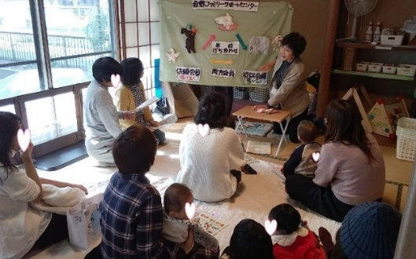

『鶏肉じゃが』　1～２人前

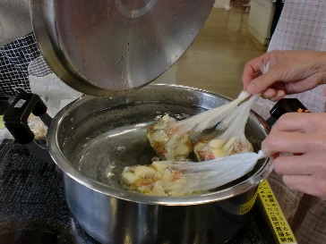

もしもの時，覚えておくと便利♪

日頃の料理にも使えます♪



1. じゃがいもは皮をむいて乱切り，人参の皮はむかず乱切り，たまねぎはくし切り，糸こんにゃくは食べやすい長さに切る
2. ポリ袋に①と缶詰を入れまんべんなく混ぜ，空気を抜き，広げる。
3. 沸騰した湯に②を入れて，20～30分煮た後引き上げる

ミニ交流会

提供会員募集中！

子どもが好きな方お待ちしています

**材料**　　　　**分量**

じゃがいも　　1個(100g)

たまねぎ　　　　20g

人参　　　　　　20g

糸こんにゃく　　20g

焼き鳥缶詰　　1缶

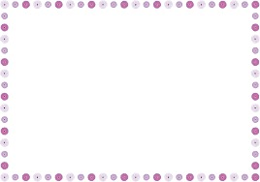

フォローアップ研修

提供会員・両方会員が安全で安心して活動が出来るように，講習会・

交流会を開催しています。

Ｈ30年度　講習会・交流会

サポートや子育ての時のためになる研修です

どなたでも参加できます

どなたでも参加できます。

講師：川崎医療福祉大学准教授

諏訪敏明氏

5月「こどもは元気のもと」

７月「発達や行動がちょっと気になる子どもたちの理解と支援」

講師：元保育園園長

一松真由美氏

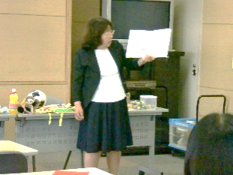

子どもに寄り添うサポートの大切さを教えて頂きました。大勢の参加者が関心を持って聞かれました。

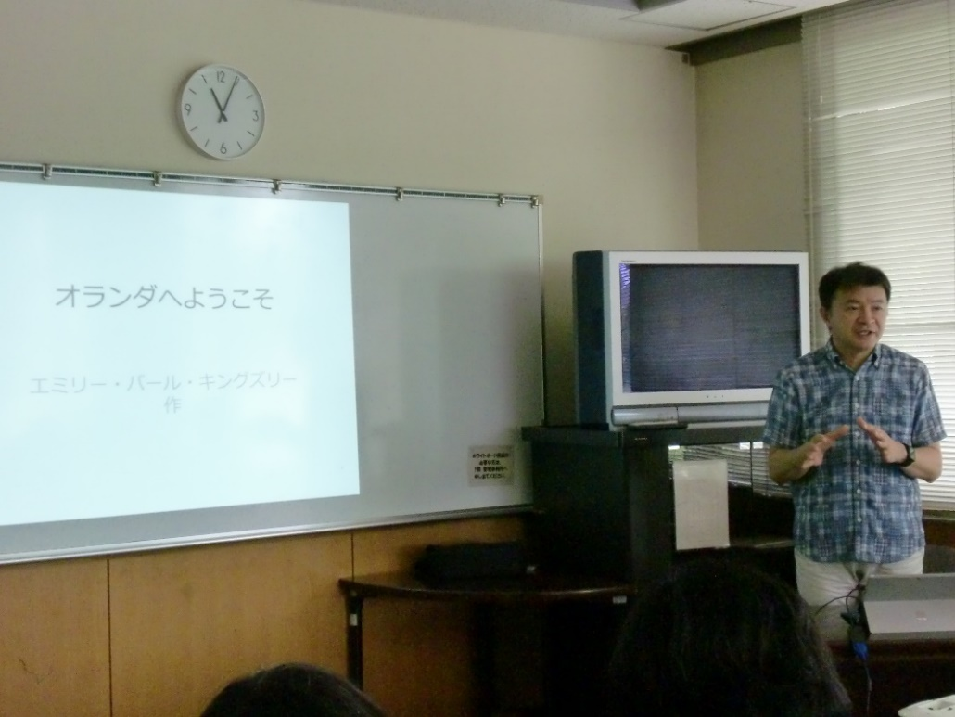

保育園の話や，手作り玩具，童謡，絵本の読み聞かせ等，保育園現場でのお話でした。

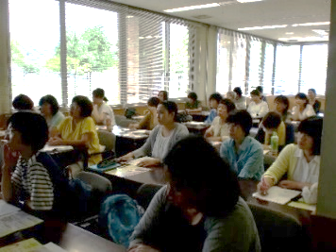



１月「小児の救急救命」

１０月「子どもと災害」食

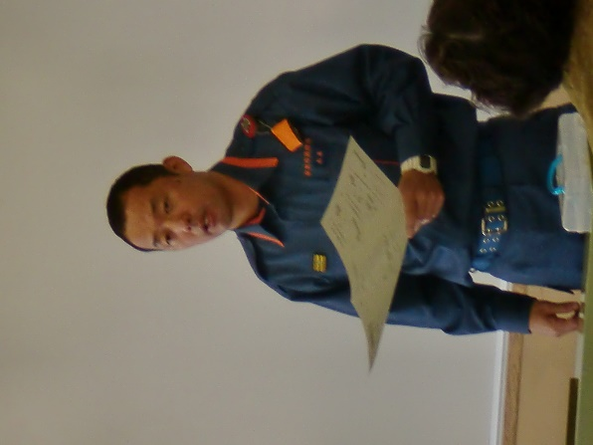

講師：管理栄養士

細川良子氏

講師：倉敷消防署職員

ポリ袋を使っての料理方法にビックリ！！

あまりの美味しさビックリ！！感激しました。

AEDを使っての実習をしました。年に一度の受講の大切さを知りました。

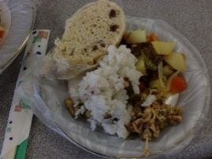

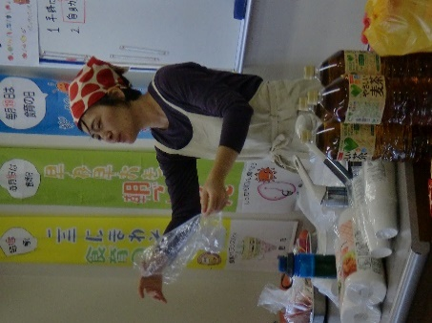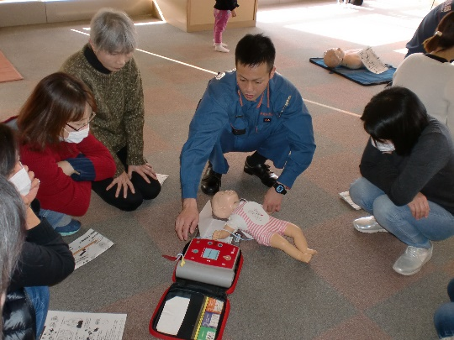

**蒸しパン**

**鶏肉じゃが**

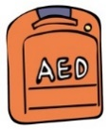

**栗ご飯**

**切り干し大根のケチャップ和え**

サポートをする人のための

交流会

ミニ交流会



１２月JAFによる

チャイルドシートの取付講習会

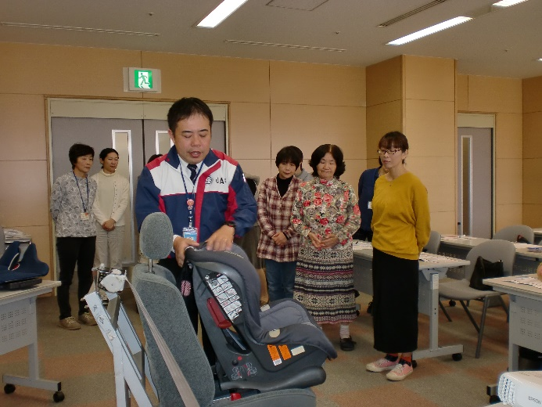

**完成！**

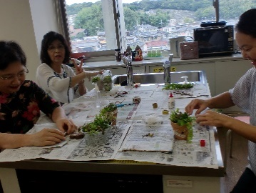

5月みんなでおしゃべり

＆ガーデンピック

9月みんなでおしゃべり

＆多肉植物を植えよう

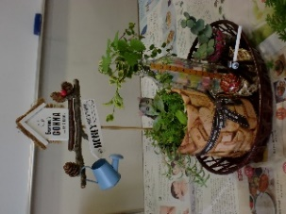



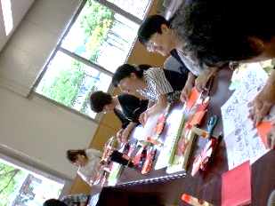

入会した人のたための

研修会

サブリーダーを中心に折り紙で，子どもの好きなアンパンマンを折っています。

基礎研修

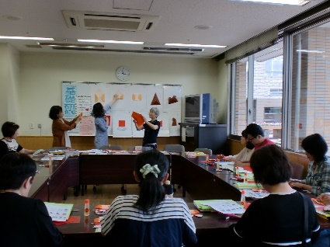

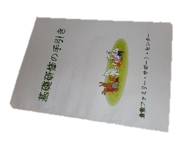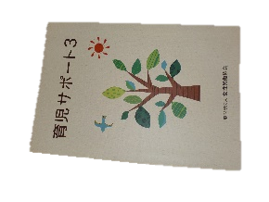

サポートを

するための基礎

を学びます